需求：

功能（后端）：

用户管理 à 数据库，mysql

信息发布（query关键字：时间戳、GPS定位）

信息推送（用户匹配）

反馈

前端：

安卓app

User数据库：

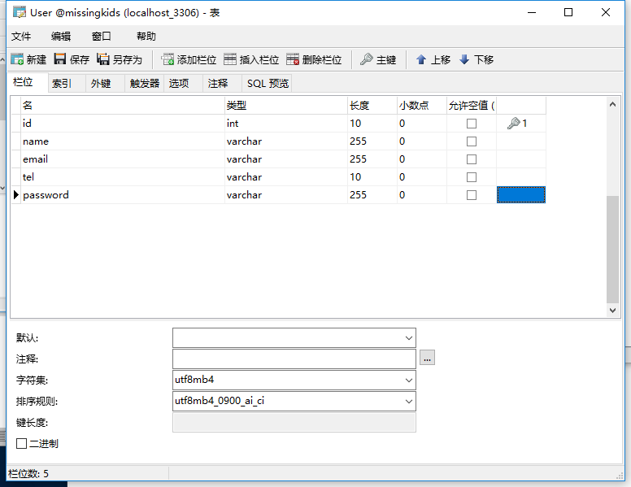

MissingKids数据库

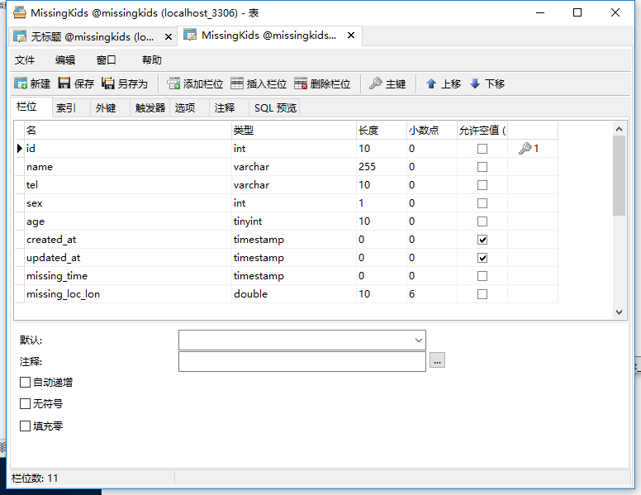

系统框架

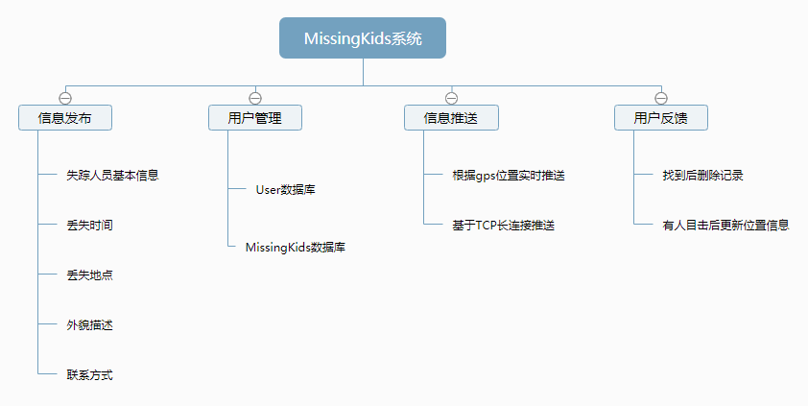

流程图

